***Bevezetés***

cukorbetegség

elhízás

magas vérnyomás

egészséges életmód / egészséges emberek számára is jó

internet/mobil eszközök

***Követelmény-Analízis(Specifikáció/Rendszerkövetelmény)***

Ebben a fejezetben mutatom be a megvalósítandó rendszerrel szemben támasztott követelményeket. Röviden ismertetem a részfeladatok sajátosságait és funkcionalitásait, amelyekre szükség van a specifikált működés érdekében.

Dolgozatom célja egy olyan ETL alkalmazás létrehozása, amely kapcsolatot biztosít két meglévő, strukturálisan jelentős módon eltérő adatbázis között. Az ETL mozaikszó az Extract, Transform, Load kifejezésekből származik, ami annyit tesz, hogy Kinyerés, Átalakítás, Betöltés. Az említett adatbázisok a US Department of Agriculture röviden USDA, Nutrient Database for Standard Reference adatbázis és a Lavinia életmód-tükör mögötti MenuGene adatbázis.

Az eddigiek során csak manuális módon volt lehetőség a Lavinia adatbázisát frissíteni az USDA folyamatosan frissülő adataival. Ez meglehetősen sok munkát és időt igényelt. Annak érdekében, hogy a Lavinia lépést tudjon tartani az USDA-val, egy olyan rendszert kell megvalósítani, amely automatizálva végzi el a frissítést. Az alkalmazás nagy segítséget nyújthat az adatbázis karbantartóinak és az életmód-támogató szakértői rendszer felhasználóinak egyaránt.

Az USDA adatbázisául szolgáló adatokat az Amerikai Egyesült Államokban található Agricultural Research Service, röviden ARS, az USDA egyik legfőbb kutatócsoportja biztosítja. A minél pontosabb eredmények érdekében több ezer kutató végzi munkáját, hogy megoldást találjanak a mezőgazdasági problémákra, amelyek hatással vannak az amerikai emberek mindennapjaira. Az ARS magas prioritással vezeti a kutatást, hogy kifejlesszék a megoldásokat, amelyek az egész nemzetet érintik. A kutatók egyre több és több élelmiszert vizsgálnak meg és akár ugyanazt a vizsgálatot többször is elvégzik egy adott termék esetében, hogy minél pontosabb adatokkal tudjanak szolgálni. Hozzáférést biztosítanak az ételek és más mezőgazdasági termékek vizsgálatainak eredményeiről. Az információkból felállított adatbázis bárki számára elérhető és felhasználható, természetesen jogtiszta módon. Rendszeres jelleggel frissítik az adatbázist. A legelső verzió 1993-ban készült el SR10-es verzió néven. Azóta számos revízió került ki az USDA kutatóinak köszönhetően, a jelenleg utolsó 2015-ös SR28-as frissítéssel bezárólag. **(forrás USDA)**

A Lavinia életmód-tükör adatbázisa szintén a Pannon Egyetem Műszaki Informatikai Karán működő Egészségügyi Informatikai Kutató-Fejlesztő Központ által fejlesztett MenuGene táplálkozás-tudományi szakértői rendszer szolgáltatásait és adatbázisát használja fel. Az eddigiek során dietetikusok tartották karban az adatbázist. Az USDA adatai szintén forrásul szolgáltak ez idáig is, azonban csak manuális módon volt lehetőség a rendszeres frissítésre, amely jelentős kézi munkát vett igénybe. **(forrás Lavinia)**

A megvalósítandó rendszer feladata, hogy az USDA gyakran frissített adatait felhasználja, és automatizált módon frissítse a Lavinia adatbázisát ezen adatokkal. A kiépített kapcsolat segíti a cél-adatbázist, hogy naprakész legyen, és az aktuális adatokkal szolgáljon a különféle élelmiszerek, tápanyagok, tápanyagtartalmak és mértékegységek tekintetében. Ez azt jelenti, hogy az élelmiszerekhez minél pontosabb értékek társuljanak, amely során új adatok jelenhetnek meg, vagy az eddigi értékek módosulhatnak, vagy épp törlésre kerülhetnek.

A Lavinia jelenleg relációs adatbázist használ a receptek, az ételek, a tápanyagok és a további adatok tárolására, melyet a PostgreSQL relációsadatbázis-kezelő rendszerrel valósít meg. Az USDA adatbázisa viszont szöveges fájlok formájában érhetőek el és tölthetők le. A rendszeres jelleggel publikált frissítések két külön részre bonthatók. Egy új revízió egyrészt tartalmazza az egész adatbázist, az újonnan frissített értékekkel, másrészt pedig tartalmazza az előző verzióval szembeni változtatásokat. Előbbi eset nyilvánvalóan nagyobb adathalmazt takar, hiszen a teljes adatbázist tartalmazza, szemben a verziók közötti változásokat összefoglaló fájlokkal, melyek nagysága töredéke a komplett adatbázisnak.

Az adatbázis-frissítésként megvalósuló tranzakciót tárolt eljárások formájában kell végrehajtani. Manapság szinte az összes adatbázis-kezelő rendszer támogatja a tranzakció kezelést. A tárolt eljárást tekinthetjük egy függvénynek, amelyet az adatbázis szerver fordít le, tárol és hajt végre. Használatának előnye, hogy jelentős mértékben lecsökkenti az adatforgalmat a kliens és az adatbázis szerver között. Emiatt alacsonyabb futási idővel fog végrehajtani a kívánt művelet. Továbbá teljes mértékben független a kliens programnyelvétől. Egységes felületet biztosít, így ha bármilyen módon meghívjuk a tárolt eljárást, ugyanazt a funkcionalitást érjük el.

Nem szabad figyelmen kívül hagyni, hogy a cél-adatbázison való frissítés végrehajtásának függetlennek kell lennie a folyamat időpontjától és számától. Elengedhetetlen, hogy bármikor és bármennyiszer futtatható állapotban legyen, továbbá támogassa az egymás utáni adatbázis-frissítéseket.

Elengedhetetlen a megfelelő hibatűrés a szoftver üzemeltetése során. Az adatbázis visszagörgetése magas prioritást kap bármilyen fellépő hiba esetén a frissítés során. A rendellenesség előtti műveleteket vissza kell állítani a korábbi állapotra. Ez azt jelenti, hogy az egész frissítési folyamatnak problémamentesen kell lefutnia, ellenkező esetben az adatbázis visszaáll az előző állapotára. A visszagörgetést mind a szoftver oldalon és mind az adatbázis oldalon meg lehet valósítani.

A szoftver nélkülözhetetlen részét képezi az adatbázis-frissítés folyamatának naplózása valamilyen formában. A jelentésnek szöveges formátumban kell készülnie úgy, hogy könnyen értelmezhető legyen a felhasználó számára. Tartalmaznia kell egyaránt a sikeres és sikertelen műveletek kimenetelét, miszerint az esetleges későbbi hibakeresés alkalmával könnyű dolga legyen a felhasználónak a fennálló problémák kijavítására. Legegyszerűbb megoldás, ha egy közismert karakterkódolással ellátott szöveges fájlokba mentjük a naplófolyamatokat. A naplófájl felépítésének a lehető legegyszerűbbnek kell lennie a könnyű olvashatóság és értelmezhetőség kedvéért.

A felhasználóbarát működés érdekében szükség van egy könnyen kezelhető és átlátható grafikus felhasználói felületre, amely arra szolgál, hogy tájékoztassa a felhasználót a műveletek kimeneteléről. A grafikus interfész fő feladata, hogy a felhasználóval valós időben közvetítse a szöveges fájlok feldolgozásának folyamatát, illetve az adatbázis-frissítés eredményét, mindezt jól látható és értelmezhető megjelenési formában.

***Felhasznált technológiák***

Az alábbi fejezetben ismertetem a dolgozatom kivitelezéséhez felhasznált technológiákat. Fontos szempont volt számomra, hogy széles körben használható legyen az alkalmazás, de legfőképpen Windows-os környezetben. Ebből az okból kifolyólag választottam a Java programozási nyelvet és a hozzákapcsolódó keretrendszereket, interfészeket. A felsorolt technológiák egy részét tanulmányaim során volt lehetőségem elsajátítani, de számos új tapasztalattal gazdagodtam az újonnan megismert technológiákkal kapcsolatban.

***PostgresSQL***

A PostgreSQL, más néven Postgres egy relációsadatbázis-kezelő rendszer, amelyet a Lavinia rendszere is használ. Szabad szoftver, melynek fejlesztését önkéntesek végzik közösségi alapon. A munka elsődleges koordináló oldala a postgresql.org. Kezdetben a Berkeley Egyetemen indult meg a fejlesztése a nyolcvanas években, majd a kilencvenes évek közepére elhagyta az egyetem falait és nyílt forráskódúvá vált.

A relációsadatbázis-kezelő rendszer (RDBMS) egy olyan adatbázis-kezelő rendszer, amelynek logikai adatbázisát szoftverkomponensei kizárólag a relációs adatmodellek elvén épülnek fel, illetve kérdezhetőek le. Kizárólag a relációs adatmodell alapú megközelítést támogatja. A relációsadatbázis-kezelő rendszerek szabványos adat hozzáférési nyelve az SQL (Structured Query Language). Az SQL segítségével könnyen és érthetően leírhatók akár az összetettebb CRUD (Create, Read, Update, Delete) funkciók is.

Az adatbázis adataihoz való hozzáférést, manipulációt, valamint az adatszerkezet tanulmányozásához a pgAdmin 4 programot használtam. Ez egy ingyenesen elérthető szoftver a PostgreSQL fejlesztőitől. E program melletti választásomat indokolta az, hogy biztosítja az egyszerű kezelőfelület és a szükséges funkciókat a feladatom során.

***Java***

A letölthető fájlok kezelésére, az adatbázis elérésére és manipulálására olyan szoftver kell, amely vezérli az adatátvitelt és közben erről tájékoztatást nyújt a felhasználó számára a folyamatról. Ezért döntöttem a Java nyelven történő implementálásról a feladat során.

A Java egy általános célú, objektumorientált programozási nyelv, amelyet a Sun Microsystems fejlesztett a kilencvenes évek elejétől. Jelenleg az Oracle gondozásában áll. A Java alkalmazásokat jellemzően bájtkód formátumra alakítják. A bájtkód futtatását a Java virtuális gép (Java Virtual Machine) végzi, ami vagy interpretálja a bájtkódot, vagy natív gépi kódot készít belőle, és azt futtatja.

A program fejlesztéséhez a NetBeans IDE fejlesztőkörnyezetet választottam. A Java 8-as környezet szükséges a program futtatásához.

A feladat implementálásához a Java nyelvet választottam. A specifikáció során említett funkciókat könnyű vele megvalósítani. A fájlkezelést, az adatbázis kapcsolatot, a grafikus megjelenítést és az ezek közötti adatátvitelt egyaránt egyszerű felépíteni. Emellett fontos szempont volt, hogy széles körben használható legyen a megvalósított szoftver. A Java erőssége, hogy platformfüggetlen, csupán a Java Runtime Environment szükséges a programok futtatásához. Fejlesztési szempontból viszont elengedhetetlen a Java Development Kit, amely tartalmazza az előbb említett környezetet. Habár a Java Virtual Machine gyorsasága nem éri el a hardware közeli nyelvekét, ez nem jelent számottevő hátrányt a működésben.

***JDBC***

A Java Database Connectivity, röviden JDBC egy API a Java programozási nyelvhez, amely az adatbázishozzáférést támogatja. A JDBC definiálja az adatbázisok lekérdezéséhez és módosításához szükséges osztályokat és metódusokat, miközben igazodik a relációs adatmodellhez. Egyik fajtája a PostgreSQL JDBC interfész, amelyet a PostgreSQL fejlesztői adtak ki. A JDBC működési elvét az alábbi ábra szemlélteti.

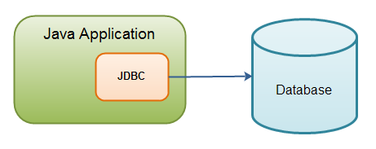

***JavaFX***

A JavaFX egy szoftver platform az asztali alkalmazások létrehozásához, amely a Swing mellett a Java Standard Edition alapértelmezett GUI könyvtára. A JavaFX applikációkat bármilyen asztali, mobil eszközön vagy böngészőben lehet futtatni. A grafikus felületet egy XML fájl definiálja, amelyet FXML fájlban tárolunk. Az XML fájl segítségével pontosan leírhatók az objektumok pozíciója és egyéb tulajdonságaik. Minden objektumhoz megadható egy egyedi azonosító, amellyel hivatkozhatunk rá a forráskódban. A keretrendszer támogatja az audió, a videó és az animáció implementálását is. A grafikus felület a Scene Builder program segítségével egyszerűen összeállítható és nem kell aggódnunk az XML fájl összeállításában, mert automatikusan legenerálja azt.

***Apache Commons IO***

Az Apache Commons IO egy Java könyvtár fájlműveletekhez, melyet az Apache Foundation felügyelete alatt fejlesztettek. Osztályok sokaságát biztosítja a fejlesztők számára, hogy egyszerűbb, rövidebb és érthetőbb kód íródhasson a fájlok kezelésére. A feladatom során a fájlműveletek, különösképpen az olvasás rendkívüli szerepet játszanak a rendszer részeként, hiszen fájlok által beolvasott tartalommal kell frissíteni az adott adatbázist. A megvalósított szoftverben használhattam volna az alapértelmezett Java osztályokat a fájlműveletekhez, de ez a könyvtár jelentős mértékben megkönnyíti a munkát implementálás közben.

***JUnit***

A JUnit egy alapvető nyílt forráskódú keretrendszer a Java programozási nyelvhez, unit tesztelés céljából. Számos osztályt, annotációt és funkciót biztosít, hogy megfelelő teszteket írjon fejlesztő. A unit tesztelés támogatja a Test Driven Development (Teszt Vezérelt Fejlesztés) módszertan metodikáját, miszerint egy új funkció implementálása előtt megírjuk az ahhoz tartozó unit tesztet. Ezáltal a produkciós kód megírása nélkül is ismerhető a funkció elvárt működése. Ilyen formában a tesztek egyfajta specifikációként, dokumentációként is szolgálhatnak.

***Git***

A Git egy nyílt forráskódú, elosztott verziókezelő szoftver. Feladata, hogy a projekt fájljainak különböző verzióit tárolja és megossza a projekt felhasználói között. Azért döntöttem a Git használata mellett, mert implementálás közben nagyon hasznos, ha egy fájl korábbi verziójához szeretnék hozzáférni és használni. Véleményem szerint kevés olyan rendszer van, amely felveheti a versenyt a Gittel mind a hatékonyságban és mind az egyszerű kezelésben.

***Tervezés***

Az ETL mozaikszó nem egy ismeretlen fogalom az informatika világában. Olyan cégek és vállalatok számára létfontosságú lehet ezen alkalmazások használata, amelyek többek közt az üzleti intelligenciával (angolul Business Intelligence, röviden BI) is foglalkoznak, mint például bankok vagy nagyvállalatok. Ezek az alkalmazások lehetővé teszik, hogy információt nyerjünk ki és felhasználásukkal, olyan üzleti döntések születhetnek, amelyek növelik az üzleti teljesítményt. Belső üzleti folyamatok elemzése és optimalizálása után jelentős profit érhető el és előnyhöz juttathat a piaci versengésben. Az üzleti intelligencia jövője nem kétséges, hiszen múltbeli és jelenlegi elemzések is végezhetőek, valamint a jövőre tekintve is készülhetnek előrejelzések. Számos alkalmazási területe van. Ezek közé tartozik a riport és dashboard készítés, statisztikai elemzések létrehozása, valamint az adatbányászat.

***Rendszer terve***

A tervezés folyamata rendkívüli szerepet játszik a rendszer megvalósítása előtt. A rendszer tervezési fázisához hozzátartozik a kliens oldal és a szerver oldal megtervezése mellett a két oldal viszonyának koncepciója is. Továbbá nem elhanyagolható a grafikus felhasználói felület terve, hiszen a felhasználó ezen keresztül kommunikál az alkalmazással, különféle interakciókkal.

A specifikációból pontosan kiderül, hogy az alkalmazás egy adminisztrátori szerepkört betöltő felhasználónak készül, akinek hozzáférési joga van a Lavinia adatbázisához. Egyéb jogosultságú aktorok nem kapnak szerepet. A felhasználóhoz kapcsolódó főbb használati eseteket az alábbi use case diagramm mutatja be.

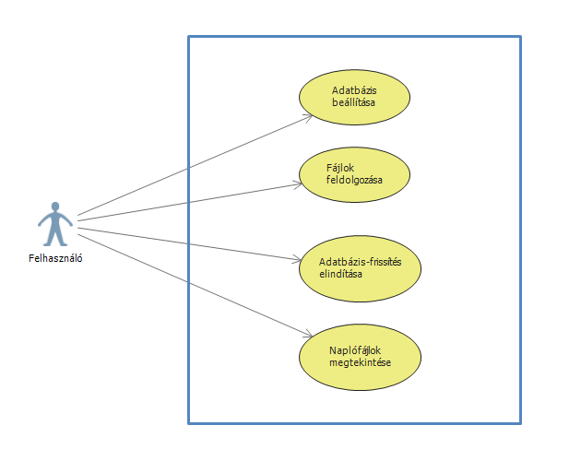

A szoftver több modulból fog felépülni. Ezek a modulok a későbbi implementációban reprezentálják a specifikációban említett szegmenseket és funkcionalitást. A rendszer főbb funkcióit megvalósító alkotórészei a következők:

* adatbázis interfész
* grafikus felhasználói interfész
* modell osztályok
* vezérlő osztályok
* naplózás

Java nyelven nem okoz gondot elkülöníteni a különböző feladatokat ellátó modulokat. Az azonos feladatokért felelős osztályokat egy könyvtárba, úgy nevezett Java package-be lehet szervezni. Ily módon könnyebben átláthatók az implementált részegységek.

***Adatbázisok ismertetése***

A specifikációban említett adatbázisok meghatározottak voltak számomra, így új adatbázis létrehozására nem volt szükség. Tervezés során csak a meglévő adatbázisok felépítését és struktúráját kellett megismernem, valamint az USDA adatbázis frissítésének koncepcióját. Mindkét adatbázis a relációs adatmodell elve alapján épül fel.

***Relációs adatbázis***

A relációs adatmodell 1970-es megjelenése E. F. Codd nevéhez fűződik. Azóta meghatározó szerepet játszik az informatikában, többek közt az adattároló alkalmazásokban. A relációs adatszerkezet előnye, hogy könnyen értelmezhető mind a fejlesztők és mind a felhasználók számára is. Így akár tekinthetjük a kommunikáció eszközének is. További előnye, hogy egy adatmodell mögötti logikai relációit, bármilyen módosítás nélkül importálhatunk egy másik adatbáziskezelő rendszerbe. Ezen felül, az adatbázis tervezése meghatározott módon kivitelezhető a normál formák bevezetésével.

A relációt egy táblázattal lehet szemléltetni, amely sorról sorra tárolja a kívánt adatokat. A relációs adatbázis pedig ilyen relációk halmaza. A relációk egyedi nevet kell, hogy viseljenek ugyanúgy, mint az oszlopok egy reláción belül. A reláció architektúrája azonos struktúrájú rekordokat fejez ki, ezen sorok sorrendje nem fontos. Ezekben a sorokban tároljuk a logikailag összefüggő adatokat, viszont kettő vagy több megegyező sor nem fordulhat elő, ezzel elkerülve a redundanciát. Oszloponként csak meghatározott típusú mennyiségek tárolhatóak, például numerikus, szöveges vagy dátum formátumban. Egy relációnak megadhatunk kényszereket is, amelyek korlátozzák az adott adathalmazban előforduló értékeket.

A relációs adatbázis-kezelő rendszerek (angolul Relational Database Management System) kizárólag a relációs adatmodell alapján vannak megvalósítva. Ezen rendszerek segítségével építhetjük fel, kezelhetjük adatbázisainkat. Egy adatbázis-kezelő rendszer három rétegből épül fel. Legalsó réteg a fizikai réteg. A fizikai réteg definiálja az adat fizikai tárolását az adott hardver-egységen. Felette helyezkedik el a logikai réteg, amely a logikai kapcsolatokat határozza meg a tárolt információk között. Végül a legfelső szint a fogalmi vagy alkalmazási réteg. Ez biztosítja az adatokhoz való hozzáférési felületet a felhasználók részére. A relációs adatbázis-kezelő rendszerek nem valósulhatnak meg az ACID tulajdonságok nélkül. Ezen tulajdonságok az atomicitás (atomicity), a konzisztencia (consistency), az izoláció (isolation) és a tartósság (durability). Ezáltal rendszer garantálja, hogy több művelet egy műveletként hajtódjon végre, nem valósulhatnak meg részlegesen és ezek után is konzisztens állapotban marad. Tranzakciók egymástól függetlenül, elszeparáltan is futtathatóak és sikeres mentés után, hardver vagy egyéb hiba esetén is tartós marad a változás.

Néhány relációs adatbázis-kezelő rendszer, amelyek közt van kereskedelmi, illetve nyílt forráskódú is:

* Oracle
* MS SQL Server
* DB2
* PostgreSQL
* MySQL
* SQLite

***USDA***

Az USDA National Nutrient Database for Standard Reference adatbázisa a legfőbb adatforrás az élelmiszer összetételek tekintetében az egész Egyesült Államokban. A 90-es évek elejétől elektronikus formában is elérhető adatbázisuk. Ez az adatbázis minden egyes revíziónál letölthető fájlok alakjában találhatóak meg az USDA honlapján. Egy revízió publikálásánál egyrészt elérhető az újonnan frissült teljes adatbázis, amely tartalmazza a régi és az új adatokat egyaránt. Másrészt letölthetőek csak az előző verzióhoz képesti változások, amely magába foglalja az újonnan hozzáadott, megváltoztatott vagy törölt adatokat. Ezek mellett letölthető egy rövidített adatbázis szerkezet is szöveges illetve Microsoft Excel fájl formátumban. Viszont ez nem tartalmazza az összes tápanyagot és ily módon nem felhasználható a rendszer számára. A számomra felhasználható fájlok egyaránt rendelkezésre állnak ASCII (ISO/IEC 8859-1 szabvány) formátumban kódolva és Microsoft Access adatbázis formájában is.

Az USDA által használt relációs adatbázis főbb tábláit a következőkben mutatom be.

|  |  |  |
| --- | --- | --- |
| **Mezőnév** | **Típus** | **Leírás** |
| NDB_No | alfanumerikus | élelmiszer egyedi azonosítója |
| FdGrp_Cd | alfanumerikus | élelmiszer-csoport kódja |
| Long_Desc | alfanumerikus | leírás |
| Shrt_desc | alfanumerikus | rövidített leírás |
| ComName | alfanumerikus | egyéb megnevezés |
| ManufacName | alfanumerikus | gyártó megnevezése |
| Survey | alfanumerikus | tanulmányokban felhasznált-e |
| Ref_desc | alfanumerikus | fogyasztásra alkalmatlan összetevő leírása |
| Refuse | numerikus | fogyasztásra alkalmatlan összetevő százalékban kifejezve |
| SciName | alfanumerikus | élelmiszer tudományos neve |
| N_Factor | numerikus | nitrogénből proteinbe való átalakítás tényezője |
| Pro_Factor | numerikus | proteinből kalória számítás tényezője |
| Fat_Factor | numerikus | zsírból kalória számítás tényezője |
| CHO_Factor | numerikus | szénhidrátból kalória számítás tényezője |

A Food Description tábla magába foglalja az élelmiszerek különböző megnevezéseit, jellemzéseit vagy éppen a fogyasztásra alkalmatlan részeik mértéket az egyéb tudományos adatok mellett.

|  |  |  |
| --- | --- | --- |
| **Mezőnév** | **Típus** | **Leírás** |
| NDB_No | alfanumerikus | élelmiszer egyedi azonosítója |
| Nutr_No | alfanumerikus | tápanyag egyedi azonosítója |
| Nutr_Val | numerikus | mennyiség 100 grammban |
| Num_Data_Pts | numerikus | analízisek száma |
| Std_Error | numerikus | átlagtól való eltérés |
| Src_Cd | alfanumerikus | adattípust jelző kód |
| Deriv_Cd | alfanumerikus | meghatározás módja |
| Ref_NDB_No | alfanumerikus | referencia azonosító |
| Add_Nutr_Mark | alfanumerikus | vitamin vagy ásvány hozzáadásának megerősítése |
| Num_Studies | numerikus | tanulmányok száma |
| Min | numerikus | minimum érték |
| Max | numerikus | maximum érték |
| DF | numerikus | szabadságfokok |
| Low_EB | numerikus | alsó hibahatár |
| Up_EB |  | felső hibahatár |
| Stat_cmt | alfanumerikus | statisztikai megjegyzés |
| AddMod_Date | alfanumerikus | hozzáadás vagy módosítás dátuma |
| CC | alfanumerikus | adat minőségi tényezője |

Az élelmiszerekre vonatkozó tápanyag-értékeket és információkat a Nutrient Data tábla tárolja.

|  |  |  |
| --- | --- | --- |
| **Mezőnév** | **Típus** | **Leírás** |
| Nutr_No | alfanumerikus | tápanyag egyedi azonosítója |
| Units | alfanumerikus | mértékegység |
| Tagname | alfanumerikus | rövidített név |
| NutrDesc | alfanumerikus | tápanyag neve |
| Num_Dec | alfanumerikus | helyiérték szám kerekítéshez |
| SR_Order | numerikus | sorrend |

A különféle tápanyagokat leíró adatok a Nutrient Definition táblában találhatóak meg.

|  |  |  |
| --- | --- | --- |
| **Mezőnév** | **Típus** | **Leírás** |
| NDB_No | alfanumerikus | élelmiszer egyedi azonosítója |
| Seq | alfanumerikus | sorszám |
| Amount | numerikus | mennyiség |
| Msre_Desc | alfanumerikus | mértékegység leírása |
| Gm_Wgt | numerikus | súly grammban kifejezve |
| Num_Data_Pts | numerikus | adatpontok száma |
| Std_Dev | numerikus | eltérés |

A Weight tábla tartalmazza minden egyes élelmiszerhez a különféle közönséges mértékegységek tömegét grammnyi pontossággal kifejezve.

***Lavinia***

A Lavinia adatbázisa az említett MenuGene szakértői rendszer adatbázisát használja fel. Ez szintén a relációs adatmodell alapján készült a PostgreSQL relációs adatbázis-kezelő rendszer segítéségével. Sémája előre meghatározott volt számomra, így a létrehozni kívánt szoftvernek ehhez igazodnia kell. Az adatmodell felépítése és szerkezete, a kapcsolatok módosítása nem megengedett, kizárólag adatmanipulációt hajthat végre az alkalmazás. A tervezés fázisában elsőként ennek tanulmányozásával foglalkoztam. A rendelkezésemre álló adatbázis struktúráját a következő ábra mutatja be.

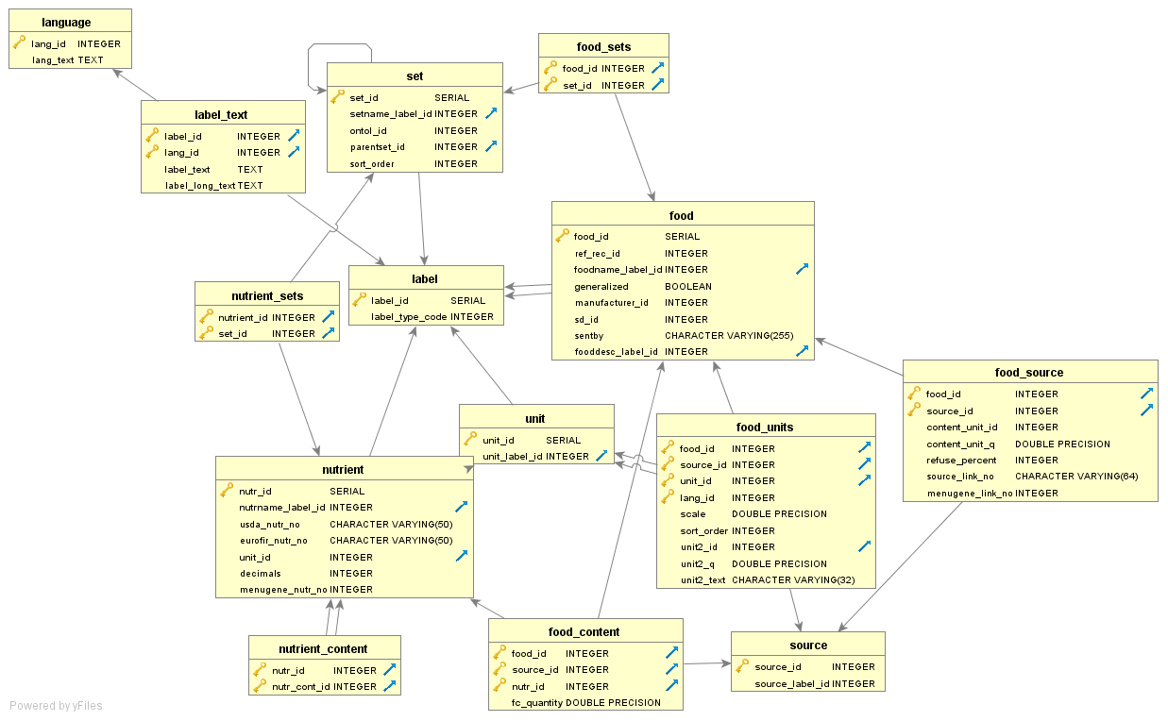

Az egyik olyan táblája, amely összefügg az USDA adatbázisával, a food_source tábla. Többek között ez tárolja az USDA-ból átvett élelmiszerek egyedi azonosítóit. Illetve ezen termékek összetevői hány százalékban alkalmatlanok emberi fogyasztásra. Továbbá meghatározza, hogy dekagrammban értendők a tápanyagokhoz rendelt tömeg értékek. A food tábla írja le az egyes élelmiszereket, amelyekre akár receptek is hivatkozhatnak a későbbiek során. A másik reláció, mely kapcsolatba állítható az USDA-val a nutrient tábla, mely a tápanyagokat reprezentálja. Szintén megtalálható bennük az USDA-ból átvett tápanyagok egyedi azonosítója. További fontos relációk között van a food_content és a food_units. Ezek kapcsoló tábla szerepét töltik be a struktúrában. Előbbiben kerül tárolásra, hogy melyik élelmiszer melyik tápanyagokat milyen mennyiségben tartalmazza. Ez a mennyiség 100g termékben lévő tápanyag mennyiségét mutatja meg. Utóbbi pedig egy egységnyi étel súlyát definiálja dekagrammban.

A két adatbázis felépítésének tanulmányozása után kiderül, hogy jelentősen eltér a szerkezetük. Az Egyesült Államokban megszokott angolszász mértékegységrendszer helyett, az USDA adatbázisa is metrikus, más néven SI mértékegységrendszert használ. Így az efféle átváltások könnyen kivitelezhetőek. Az USDA által tárolt mennyiségek grammban értendők, míg a Lavinia adatbázisa dekagrammot használ.

***Modulok***

A modulok tervezésénél törekedtem az MVC, vagyis a Model-View-Controller (magyarul modell-nézet-vezérlő) architektúra elvének betartására. Ez azt jelenti, hogy az adatot függetlenné tesszük az azt megjeleníteni képes felületektől. Ez a vezérlő bevezetésével lehetséges. A modell réteg reprezentálja az információt, amelyet az alkalmazás kezel vagy tárol. A nézet a megjelenítő szerepet tölti be, amely a kívánt alakban ábrázolja az adatot. Ez rendszerint egy grafikus felület a felhasználó számára. A vezérlő réteg pedig a felhasználótól érkező interakcióra reagálva módosíthatja az adatot. Ennek egyik előnye, hogy a rendszer több rétegből épül fel, így könnyen átlátható és értelmezhető a szoftver szerkezete. A logikailag nem összetartozó szegmensek el vannak különítve egymástól. Ezáltal a jövőbeni módosítások csak az adott összetevőt érintik. Továbbá nagyobb rendszerek esetén, egyszerre több fejlesztő is dolgozhat az egyes rétegeket megvalósítva, egymástól független módon. Az én programom esetében az interfészek és a vezérlő osztályok felelnek meg a controllernek. A grafikus felhasználói felület tesz eleget a view rétegnek. Valamint a leíró osztályok egyeznek meg a model réteggel. A Model-View-Controller tervezési minta elvét a következő ábra mutatja be.

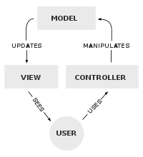

***adatbázis interfész***

Az adatbázis interfész egy gyakran használt komponens a rendszerben. Az adatbázissal való kommunikáció érdekében megfelelő kapcsolatot kell kiépíteni azzal, akár több esetben is. Ez a modul szolgál az adatbázis-frissítés alapjául. Kapcsolatkiépítés után biztosítania kell az adatmanipulációt. Ez azt jelenti, hogy a kommunikáció során az adatbázis-szerveren lévő tárolt eljárásokat hívja meg a szükséges paraméterekkel. Ezeket a tárolt eljárásokat előbb létre is kell hozni, amely szintén az interfész feladata. Hiszen kezdetben a szerver nem rendelkezik ezen funkciókkal, viszont későbbi futtatásoknál ez nem okoz gondot.

A rendszerkövetelmények alapján hamar kiderült számomra, hogy a céladatbázis frissítését azokkal a fájlokkal kell végrehajtanom, amelyek az USDA adatbázis verziói közötti változásokat foglalják össze. A frissítési folyamat során a felhasználni kívánt fájlokat három kategóriába sorolhatjuk. Név szerint ezek a FOOD, a NUTR és a WGT kategóriák. Ezek foglalják össze az élelmiszerekre, a tápanyagokra és az egységnyi súlyokra vonatkozó információkat. A fájlnevek meghatározzák, hogy milyen változást tárolnak. Vannak olyanok, amelyek új adatokat tartalmaznak és hozzá kell adni az adatbázishoz, mint az ADD_FOOD.txt, az ADD_NUTR.txt és az ADD_WGT.txt fájlok. Emellett vannak olyan fájlok, amelyek már létező adat változását írják le. Ezek a CHG_FOOD.txt, a CHG_NUTR.txt és a CHG_WGT.txt fájlok. Végül a törölni kívánt adatokat a DEL_FOOD.txt, a DEL_NUTR.txt és a DEL_WGT.txt fájlok fedik le. A DEL_FOOD.txt és DEL_NUTR.txt fájlok kivételével, szerkezeti szempontból a FOOD kategóriájú fájlok megegyeznek az USDA adatbázisában említett Food Description tábla felépítésével, mint ahogy a NUTR azonos a Nutrient Data táblával és a WGT a Weight tábla struktúrájával. Továbbá nem szabad figyelmen kívül hagyni, hogy egy-egy USDA frissítés során előfordulhatnak az ADD_NDEF.txt és a CHG_NDEF.txt fájlok is. Ezek új tápanyagok felvitelét vagy a meglévők változtatását írják le és struktúrájuk megegyezik a Nutrient Definition táblával.. Ezen fájlokra alapozva kell a tárolt eljárásokat a megfelelő paraméterlistával megtervezni.

***grafikus felhasználói interfész***

A grafikus felhasználói felület teremti meg a kapcsolatot a szoftver és a felhasználó között. A felhasználó interakciói befolyásolják a rendszer működését. Ezt a komponenst az egyik legmodernebb technológiával, a JavaFX-el valósítom meg. Könnyen kezelhető, ami jelentősen elősegíti az implementálás menetét. Ezt a technológiát a dokumentum későbbi fejezetében ismertetem bővebben.

***modell osztályok***

Modell osztályok segítségével a feldolgozott szöveges fájlok adatainak megfelelő leíró osztályokat valósítok meg az implementálás alatt. Ezekkel az osztályokkal könnyű reprezentálni és átadni az adatokat a különböző vezérlő osztályoknak.

***vezérlő osztályok***

A vezérlő osztályok fogják össze az egész rendszert. Összeköttetést létesítenek a modell osztályok és az interfészek között. Segítségükkel valósulhat meg a megfelelő adatáramlás az egyes komponensek között.

***naplózás***

Az adatbázis végrehajtott műveletek mindegyikéről készül jelentés. Ennek során a program időbélyeggel ellátott fájlt hoz létre, amely sorai az elvégzett műveletek sikerességét vagy sikertelenségét szemléltetik.

***(lokális)Környezet (megismerése)***

Tervezés során rendelkezésemre állt a Lavinia adatbázis adatainak egy kis halmaza, ami pár száz rekordot jelent. A kapott ábrák és séma leírások mellett ezek az adatok is segítettek az adatbázis tanulmányozásában és szerkezeti felépítésének megértésében.

Annak érdekében, hogy mélyebben megismerjem az adatbázist, fel kellett építenem azt egy lokális környezetben. Tesztelhetőség szempontjából fontos, hogy hasonlítson az éles helyzetben használt adatbázisra. Ehhez a követelményekben meghatározott PostgreSQL relációs adatbázis-kezelő rendszer fejlesztői által kiadott, ingyenesen elérhető PgAdmin 4 nevű programot telepítettem. A szoftverrel való megbarátkozás könnyedén ment, hiszen tanulmányaim során megismerhettem más hasonló relációs adatbázis-kezelő rendszereket is. Ezek után a program segítségével létrehoztam az üres adatbázist a kapott séma alapján, majd a mentett adatokkal feltöltöttem. Létrehozáskor minimális hibát tapasztaltam. Ezek főleg hivatkozások voltak olyan táblákra, amelyek nem voltak a séma részei. Ennek az lehet az oka, hogy az adatbázis azon táblái álltak rendelkezésemre, amelyeket a dolgozatom során kell felhasználnom. A hibákat okozó külső kulcs kényszerek megszüntetése után nem lépett fel egyéb hibajelenség. A végrehajtott módosítások nincsenek hatással a megvalósított adatbázis-frissítés folyamatára. A PgAdmin 4 grafikus kezelőfelületét az alábbi ábra mutatja be.

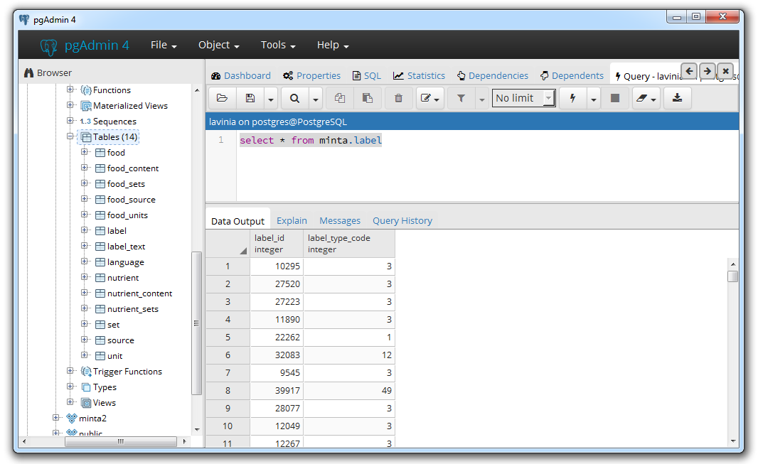

Az adatbázis létrehozásához és adatokkal való feltöltését SQL parancsok segítségével hajtottam végre. Az SQL a Structured Query Language, magyarul strukturált lekérdezőnyelv elnevezésből származik. Használatát a relációs adatbázis-kezelő rendszerekhez köthetjük. A nyelv alkalmazásával képesek vagyunk az adatot definiálni, kezelni, lekérdezni és vezérelni a kívánt adatbázison. Szintaxisa logikusan épül fel, könnyen megérthető és átlátható. A PgAdmin felületén megadott különböző SQL parancsokkal vizsgáltam meg a kapott adatbázist.

Ezek után az adatbázis-frissítésre szánt fájlokat vettem szemügyre. Tervezés során el kellett döntenem, hogy a frissítés folyamatát hogyan végezze el a rendszer. Egyik megvalósítási ötlet az volt, hogy a fájlokban lévő élelmiszerekkel összetartozó tápanyag értékeket és tömeg értékeket összekapcsoljam egymással és az így kapott adatokat használjam fel a művelethez. Ennek előnye, hogy az egybevonás eredménye képpen kevesebb alkalommal kell meghívni a tárolt eljárásokat. Viszont nagy adatmennyiség esetén az összevonás folyamata lelassíthatja a szoftvert működését. Továbbá a szöveges fájlok nem feltétlenül tartalmazzák az élelmiszerekhez tartozó egyéb adatokat. Előfordulhat, hogy csak a tápanyag értékeket találjuk meg vagy csak a tömegre vonatkozó információkat. Másik reális ötlet pedig az volt, hogy a fájlokat egymástól függetlenül, egyesével felhasználva valósuljon meg a frissítés. Ennek előnye abban rejlik, hogy rendkívül egyszerű. Ezáltal pontoson átlátható a rendszer működése és monitorozható, hogy éppen melyik adatot használja fel. Hátránya viszont az, hogy teljes mértékben a fájlokra hagyatkozik, és nem hajt végre ellenőrzést az összetartozó adatokra tekintve.

Az automatizált adatbázis-frissítés által megoldani kívánt probléma méretét jól reprezentálja az USDA által kiadott frissítésekben található fájlok sorainak száma. Példa képpen a SR28-as nevű revízió fájljaiban fellelhető adatok számát mutatom be.

|  |  |
| --- | --- |
| **Fájl** | **Darabszám** |
| ADD_FOOD | 370 |
| ADD_NUTR | 35 899 |
| ADD_WGT | 538 |
| CHG_FOOD | 753 |
| CHG_NUTR | 14 271 |
| CHG_WGT | 341 |
| DEL_FOOD | 199 |
| DEL_NUTR | 11 426 |
| DEL_WGT | 328 |

Az ábra jól mutatja, hogy tízezres nagyságrendekben kell gondolkodni. Végül arra jutottam, hogy a második ötlet megvalósítása mellett döntök. Ennek oka, a koncepció egyszerűsége, illetve az adathalmaz meglehetősen nagy számossága, amelyet a rendszer felhasznál.

/**********

ÁBRA: FOLYAMATÁBRA

**********/

/**********

ÁBRA: RENDSZERTERV

**********/

***Megvalósítás***

/*******

JDBC java példakód a megvalósításhoz, prepared/callable statement

*******/

A tervezési fázis után maga a megvalósítás következik. Dolgozatom ezen fejezetében ismertetem az implementált rendszert, beleértve a grafikus felületet és a különböző funkcionalitásokat.

***Felhasználói felület***

A grafikus felhasználói felület az ismertetett JavaFX technológiával készült. Más grafikus felületet megvalósító keretrendszerekkel szemben, a kezelőfelületet egy XML kiterjesztésű fájl írja le. Ennek megírására különösebb programozási ismeret nem szükséges és egy egyszerű szövegszerkesztő alkalmazással kivitelezhető. Szerkezete hierarchikus, és könnyedén olvasható. A Scene Builder nevű programnak köszönhetően nem kell ennek létrehozásával foglalkoznunk. A szoftverben úgy nevezett Drag & Drop módszerrel tudjuk behúzni a kívánt JavaFX komponenseket a felületre. A felület mentésével a Scene Builder legenerálja számunkra az XML fájlt. Ezáltal könnyen, gyorsan és hatékonyan tudunk létrehozni akár bonyolult grafikus interfészeket is.

Felhasználói szempontból rendkívül fontos a grafikus felület létrehozása, mert ez alapozza meg az első benyomást a szoftverrel kapcsolatban. Emiatt próbáltam a lehető legegyszerűbb és legkönnyebben értelmezhető felületet felépíteni. A felület négy fülből épül fel, amelyek a különböző funkcionalitásokat hivatottak megteremteni.

/************

ÁBRA: ELRENDEZÉS

************/

***Adatbázis beállítása***

A program indításával az adatbázis beállításával találjuk szembe magunkat. Ezt megelőző külön bejelentkező ablak létrehozását nem láttam szükségesnek. Hiszen csak abban az esetben férhetünk hozzá a Lavinia adatbázisához, ha ismerjük annak attribútumait. Így ez is értelmezhető egyfajta biztonsági pontnak. Ezek az attribútumok a hoszt ip címe, a port száma, az adatbázis neve, a séma neve, valamint az adatbázishoz társított felhasználó neve és a hozzátartozó jelszó. Ideális esetben az éles rendszerben, kizárólag az adatbázis adminisztrátorai számára állnak rendelkezésre ezen információk.

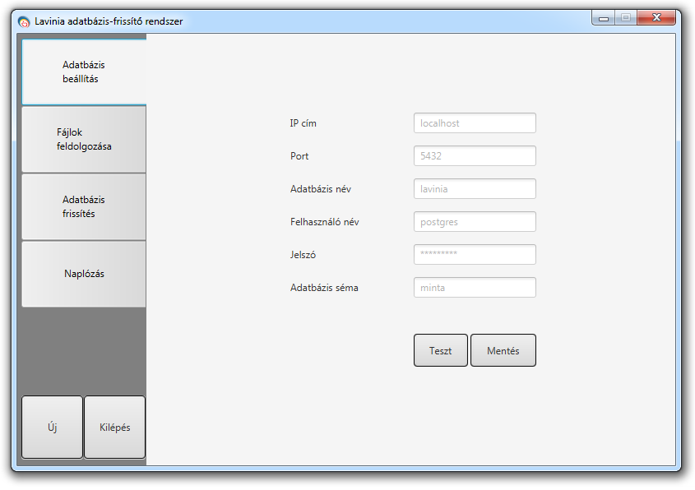

A „Teszt” gomb megnyomásával lehetőségünk van lefuttatni egy kísérletet a megadott paraméterekkel, hogy azok helyesek-e és a rendszer képes-e csatlakozni az adatbázishoz. A teszt kimenetele helyes vagy helytelen lehet. Ezt a szoftver a megfelelő rendszerüzenetek egyikével jelzi is a felhasználó számára. A teszt csatlakozás végeredményét a xx.xx. és a yy.yy. ábra mutatja be.

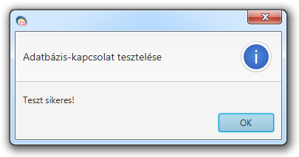

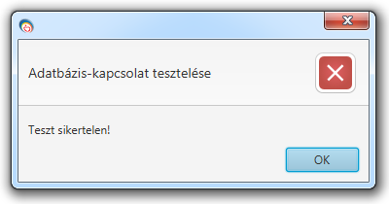

A „Mentés” gomb megnyomásával a rendszer szintén leteszteli, hogy képes-e csatlakozni az adatbázishoz a megadott adatok alapján. Ennek végeredményéről a felhasználó ugyanúgy rendszerüzenet formájában kap visszajelzést. Sikeres teszt esetében a rendszer elmenti az adatokat és a felhasználót átirányítja a következő fülre.

Ezen funkciók megvalósításához szükség van a kommunikációs kapcsolat létrehozására a szoftver, mint kliens és az adatbázis-szerver között. Az összeköttetés kiépítéséhez a Java Database Connectivity interfész feladata. Az interfész által definiált osztályok a java.sql csomagban találhatóak meg. Magát a kapcsolatot a Connection osztály reprezentálja. Az osztály segítségével többek között kinyerhetünk információkat az adatbázisunkról, SQL lekérdezéseket és tárolt eljárásokat hozhatunk létre, beállíthatjuk commitok automatizáltságát és a tranzakciós szinteket. Egy ilyen osztályba tartozó objektumot a DriverManager osztály getConnection() metódusával inicializálhatunk, amelyet felparaméterezhetünk adatbázisunk attribútumaival. Java nyelven a következő képpen írható meg.

try {

Connection conn = DriverManager.getConnection(

"jdbc:postgresql://127.0.0.1:5432/DATABASE_NAME",

"USERNAME",

"PASSWORD"

);

} catch (SQLException e){

e.printStackTrace();

}

Ezután az objektum felhasználható a kliens oldalon, hogy SQL parancsokat hajtson végre az adatbázison. Az elvégzett műveletek után fontos a kapcsolat bontása a hibák elkerülése végett. Emellett az operációs rendszer feleslegesen ne tartsa fent a kapcsolatot és ne foglalja a memóriát, ha nem szükséges. Ezt a close() metódussal tehetjük meg, amit a Connection objektumon hívhatunk meg. Ha az adatbázis-szerveren a műveletek végrehajtása során bármilyen hiba adódik, akkor azt SQLException osztály formájában kaphatjuk el és kezelhetjük le.

***Fájlok feldolgozása***

/************

TERVEZÉS SORÁN…

PROGRESS INDICATOR

saját objektumok írják le a beolvasott adatokat

többszálasítás

************/

A Lavinia adatbázis-hozzáférés után az USDA adatbázis frissítését tartalmazó fájlokat kell feldolgozni. A funkcióhoz a grafikus felhasználói felületet úgy terveztem meg, hogy minden fájlt hozzá lehessen adni a rendszerhez. A címkék jelzik melyik helyre melyik fájlnak kell kerülnie. Fontos megjegyezni, hogy pontosan azt a fájlt adjuk meg, amelyet a címke mutat. Hiszen a fájlok szerkezete eltérő és mindegyiket más módon dolgozza fel a szoftver. Az állományokat az elérési úttal adhatjuk meg, amit a rendszer több féle képpen is támogat. Felhasználhatóság szempontjából a legegyszerűbb a Drag & Drop módszer. Ezt azt jelenti, hogy egy fájl menedzselő program segítségével a kívánt fájlt behúzzuk a megfelelő címkével ellátott szövegdobozba. A szoftver érzékeli a Drag & Drop eseményt és lekéri a fájl teljes elérési útját. Ennek megvalósításához a célterületnek előbb egy Drag Over esemény által érzékelnie kell, hogy a felhasználó egy állományt akar behúzni. Ezután a Drag Dropped esemény bekövetkezésekor kinyerhető a fájlhoz tartozó információ, mint például az elérési út. Majd a rendszer megjeleníti a kapott elérési utat a szövegdobozban. Másik módszer a címkékhez társított „Fájl” gomb megnyomásával végezhető el. A gomb megnyomása után egy fájl választó ablak jelenik meg a képernyőn, amelyen a fájlt tartalmazó könyvtárba navigálhatunk és válaszhatjuk ki a feldolgozni kívánt fájlt. Végezetül a felhasználó saját maga is begépelheti az elérési utat, de nyilvánvalóan ez nem egy felhasználóbarát megoldás. Ebből az okból kifolyólag implementáltam az előző eljárásokat. A felületen helyet kapott még a revízió szám megadása is. A felhasználó itt határozhatja meg, hogy éppen melyik USDA verzió általi frissítést szeretné végrehajtani. Ennek a mezőnek a kitöltése kötelező. Hiányában a fájlok feldolgozását nem végzi el a program és üzenet formájában közli a felhasználóval a mező kitöltését.

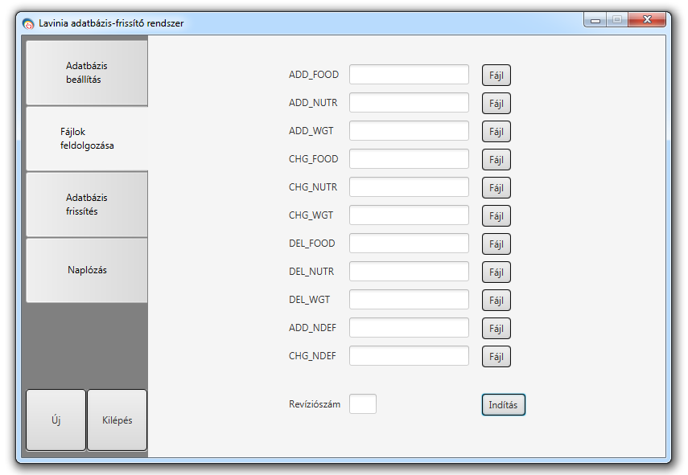

Mivel szöveges állományokról van szó txt kiterjesztésben, ezért Java nyelven nem okoz gondot a fájlok beolvasása. Ehhez az Apache Commons IO könyvtárat használtam. A könyvtár osztályai nagyon hasznosnak bizonyulnak a fájlkezelés elvégzéséhez. A fájl sorain egy iterátor segítségével lehet végigmenni. Egy sorban lévő különböző mezőket egy „^” jel választja el egymástól. Továbbá az alfanumerikus kódolású mezők „~” jellel vannak körülvéve. Ennek megfelelően kellett implementálnom a sorok mezőkre bontását és a szükséges adatok kinyerését. Az egyszerűség kedvéért a beolvasás során mindegyik mezőt szövegként kezeltem és később, ha kellett típuskonverziót hajtottam végre.

A könnyebb kezelhetőség miatt, a beolvasott szöveges fájlok szerkezetének megfelelő leíró osztályokat hoztam létre. Ezek az osztályok reprezentálják az egymáshoz tartozó adatokat. A leíró osztályok segítségével könnyű eltárolni és tovább adni az adatokat a különböző vezérlő osztályoknak. Továbbá minden fájl számára implementáltam egy listát, amelyekbe a fájlfeldolgozása alatt mentem a fájlok soraiból kinyert adatokat. Ez azt jelenti, hogy egy lista elem egy sort valósít meg a hozzáillő fájlból. Ezeket a listákat az ArrayList osztállyal implementáltam, ami egy átméretezhető tömböt jelent számos tagfüggvényt tartalmazva a különféle listaműveletekhez.

Az „Indítás” gombra kattintva a rendszer felismeri, ha valamelyik mezőt üresen hagyta a felhasználó. Ezt egy rendszerüzenet formájában meg is jeleníti számára a képernyőn. Ebben az esetben folytatni is és megszakítani is lehet a feldolgozás folyamatát. A művelet során a megfelelő fájl soraiból a szükséges adatok az említett listákba mentésre kerülnek. Ezen listák elemeit később a vezérlő osztályok kapják meg feldolgozás céljából.

***Adatbázis frissítése***

Már a tervezési fázis során kiderült számomra, hogy az adatbázis-frissítés folyamata meghatározó eleme lesz a rendszernek. Így a rendszer tervezése alatt erre fordítottam a legtöbb időt. A rendszer magjaként elengedhetetlen, hogy maga a folyamat jól meg legyen tervezve, többek között mind a kliens oldalon, mind az adatbázis-szerveren lévő tárolt eljárások tekintetében. Ehhez figyelembe kell venni a feldolgozni kívánt adat nagyságát is, amely jelentősen befolyásolhatja a szoftvert működés közben.

Modularitás szempontjából a komponenst úgy terveztem és implementáltam, hogy elkülönüljön a többi modultól. Ez azt jelenti, hogy egy osztály tartalmazza az adatbázis kezeléséhez vonatkozó funkciókat. Beleértve az adatbázis kapcsolat létrehozását, a tárolt eljárások megalkotását és használatát a szerveren. Egy másik osztály pedig magát a tranzakciót valósítja meg ezen függvények hívásával. Ennek az az előnye, hogy más rendszerekbe is beilleszthető és kisebb módosítások után használható is akár.

A rendszert a specifikációtól eltérve úgy terveztem meg, hogy az első fellépő hibánál ne álljon le a folyamat és ne görgesse vissza az adatbázist a korábbi állapotra. Ehelyett úgy implementáltam, hogy észlelje a hibát, de menjen végig a folyamat, kijelezve az összes hibát. Majd csakis a folyamat végén hajtódjon végre rollback az adatbázison. Ez abból a szempontból előnyös, hogy elég egyszer lefuttatni a frissítést, és a logfájlok alapján ki lehet javítani az összes felmerülő hibát. Erről az ötletről azonban le kellett mondanom. Egyrészt a fájlok adatai között lévő összefüggések számos fals pozitív hibát jeleznének. Másrészt a hibajavítások és tesztek során szembesültem azzal, hogy a Postgres adatbázis-kezelő rendszer megszakítja a folyamatban lévő tranzakciót egy megjelenő hiba esetén és ignorálja az utána bekövetkező parancsokat. Ez kiküszöbölhető lehetne az úgynevezett savepoint-ok bevezetésével. Ezen savepoint-ok segítségével visszaállítható a tranzakció, annak egy adott állapotára. Viszont ebben az esetben is számottevően kialakulhatnak fals hibák. Ebből az okból kifolyólag visszatértem az alap ötletre, miszerint az első hiba előfordulásánál a frissítési folyamat megáll, és a program végrehajtja az adatbázis visszagörgetését.

Az adatbázis-frissítés komponens szálkezelésen alapul. Az „Indítás” gomb megnyomásával a szoftver elindít egy új szálat, amin a frissítés folyamata fut. A többszálasítás előnye, hogy egyes alkalmazásoknál növeli a hatékonyságot. Több szálat egymás mellett futtathatunk szinkron vagy éppen aszinkron módon, különböző feladatokat végrehajtva. Ez gyorsabb futási időt is eredményezhet. Az egy időben futtatható szálak száma a processzor teljesítményétől függ. Hátránya viszont, hogy nehezíti az implementálást, valamint a szálak együttes kezelése is nehéz feladatnak bizonyulhat. A szoftver esetében a grafikus felhasználói felület futtató fő szál mellett az adatbázis-frissítés a háttérben futhat egy másik szálon. Ez azt eredményezi, hogy a frissítés mellett a grafikus felület is elérhető és képes kezelni a felhasználói interakciókat. Ellenkező esetben a frissítési folyamat egy szálon futna grafikus felülettel. Emiatt a felület nem képes reagálni a felhasználói interakciókra addig, amíg a művelet be nem fejeződik. A szálkezeléshez a javafx.concurent könyvtár komponenseit használtam fel. Segítségével össze tudtam hangolni a grafikus felhasználói felületet a háttérben futó folyamatokat megvalósító szálakkal.

Fontos megjegyezni, hogy a szálaknak kommunikálniuk is kell egymással. Hiszen a frissítést végző mellékszálnak folyamatosan adatot kell biztosítani a folyamat állapotáról a felhasználó felület részére. Ez abban nyilvánul meg, hogy a rendszer folyamatosan információt közöl a felhasználóval, többek között az elvégzett frissítések számáról, valamint az esetleges hibaüzenetről.

* tervezés alatt, minden hiba kimutatása, ennek elvetése ,új megoldás
* fontosság
* modularitás
* connection létrehozása
* többszálasítás: fő szál, mellék szál, Platform.runlater(), Task
* **create functions**
* létrehozás a szerveren, tárolt eljárások(miért), create func sql nyelven
* sql lekérdezések, statement, callable/prepared statement, java kód
* **loadDatabase**
* autocommit false
* tranzakciós szint, miért read uncommited
* savepoint
* send tracemessage
* először ndef fájlok
* ciklikus hívás minden objectre
* szerver oldali hívás, callable statement, java kód
* execute után logolás, exception tovább dobása
* egy NDB_No-hoz több food_id hiba ismertetése, megoldása
* counterek, sendcountervalue
* exception-re rollback és commit
* hibamentesen commit és close

A rendszer központi eleme a Lavinia adatbázis frissítési folyamata. Tervezés során

***Tesztelés***

* verifikáció, validáció
* futásidő 10 / 100 elemre fájlonként

/**********

|  |  |
| --- | --- |
| speci  tárolt eljárások tervezés        modulok    MVC bemutatása, használata, descriptor osztályok, view osztályok, controller osztályok    kapott db, pgadmin nemutatása  megvalósítás        felhasználói felület    update fájlok beolvasása    DB-frissítési folyamat    valós idejű megfigyelés    logolás    projekt mappaszerkezete    további lehetőségek: manuális bevitel,      tesztelés        verifikáció - unit tesztelés (mi az a unit tesztelés, junit bemutatása)       - szempontok    validáció - funkcionális tesztelés (mi az a funkcionális tesztelés)       - szempontok    adatokkal való tesztelés, idő mérés        !!!!!!!!!!!!!!!!!!!!!!!!!!!!!!!!!!!!!!!!!!     TESTNG, netbeans pluginnel | speci  - probléma leírása  - alkalmazási lehetőségek  - felhasználói szintű célok  - termék és környezete (éles rendszer)  tervezés - pgadmin bemutatása után SQL leírás  - update fileok mérete    - két féle megoldás:      - fileokból összekötni az élelmiszereket az adataikkal (előny/hátrány)      - fileokat egyesével felhasználni (előny/hátrány)      - folyamatábra  - probléma mérete  megvalósítás - felhasználói felület    - kialakítás - ábra - ergonómiai szempontok, átláthatóság, értelmezhetőség    - adatbázis hozzáférés, biztonság    - db connection    - rendszerüzenetek  - update fájlok beolvasása - DB-frissítési folyamat - frissítési folyamat valós idejű megfigyelése - logolás - projekt mappaszerkezete - további lehetőségek: manuális bevitel,  kódrészletek amik érdekesek |

**********/